МИНИСТЕРСТВО НАУКИ И ВЫСШЕГО ОБРАЗОВАНИЯ РОССИЙСКОЙ ФЕДЕРАЦИИ

Федеральное государственное автономное образовательное учреждение высшего образования

«КРЫМСКИЙ ФЕДЕРАЛЬНЫЙ УНИВЕРСИТЕТ им. В. И.

ВЕРНАДСКОГО»

ФИЗИКО-ТЕХНИЧЕСКИЙ ИНСТИТУТ

Кафедра компьютерной инженерии и моделирования

ОТЧЕТ ПО ПРАКТИЧЕСКОМУ ЗАДАНИЮ № 7

«Ядро ОС Linux. Сборка и установка.»

Практическая работа по дисциплине «Операционные системы»

студента 1 курса группы ПИ-б-о-231(2) Покидько Максим Сергеевич

направления подготовки 09.03.04 «Программная инженерия»

Симферополь, 2024

**Цель**: Изучить понятие ядра операционной системы, принципы его конфигурации, компиляции и установки на примере ядра Linux. Ознакомиться с методикой сборки новой версии ядра Linux из исходных кодов. Получить и распаковать свежие исходные коды ядра Linux. Выполнить их конфигурацию, скомпилировать и установить новое ядро. Проверить работоспособность системы с новым ядром.

Ход работы:

1. Для последующей сборки ядра необходимо установить дополнительные пакеты, например для дистрибутивов семейства Debian GNU/Linux:

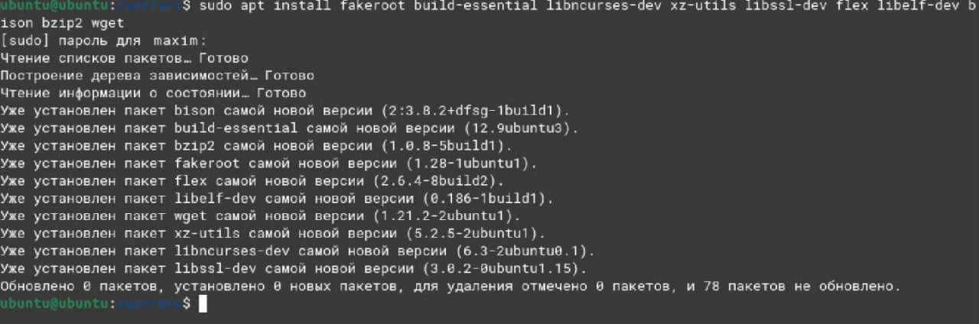

1. Скачайте с сайта https://kernel.org/ свежую копию исходных кодов ядра

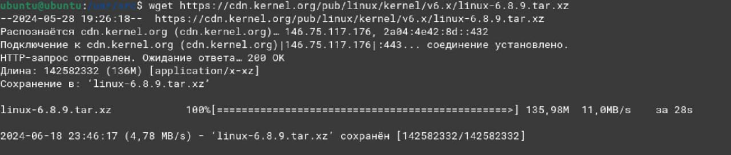

1. Проверьте верность скачанного архива по *PGP* подписи:

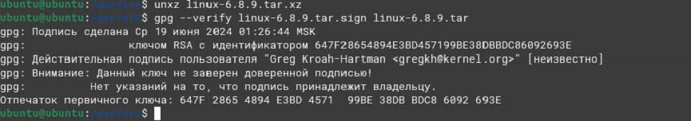

1. Распакуйте архив с кодами в папку предназначенную для хранения исходных кодов ПО в GNU/Linux:

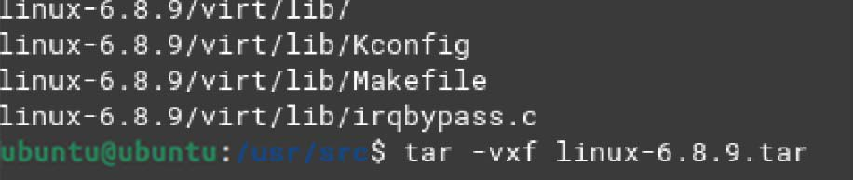

1. В данной папке сделайте ссылку linux указывающую на распакованную вами директорию.



1. Перейдите в распакованную директорию и запустите процесс конфигурации:

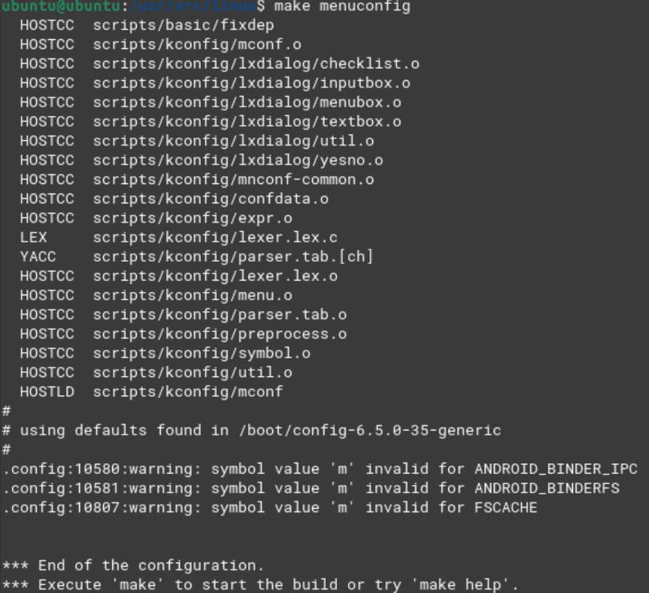

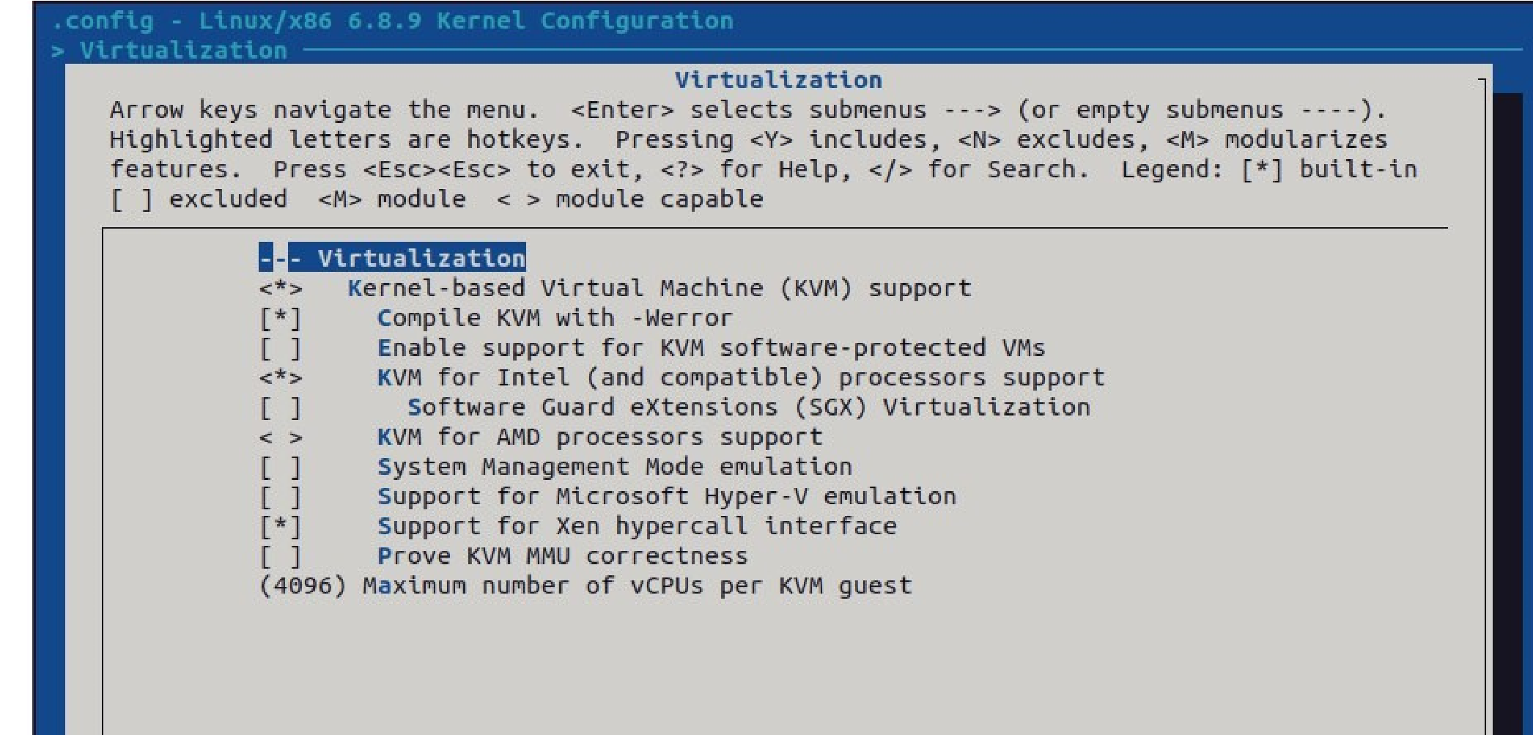 включение поддержки виртуализации KVM и Xen полная поддержка ядром cgroups

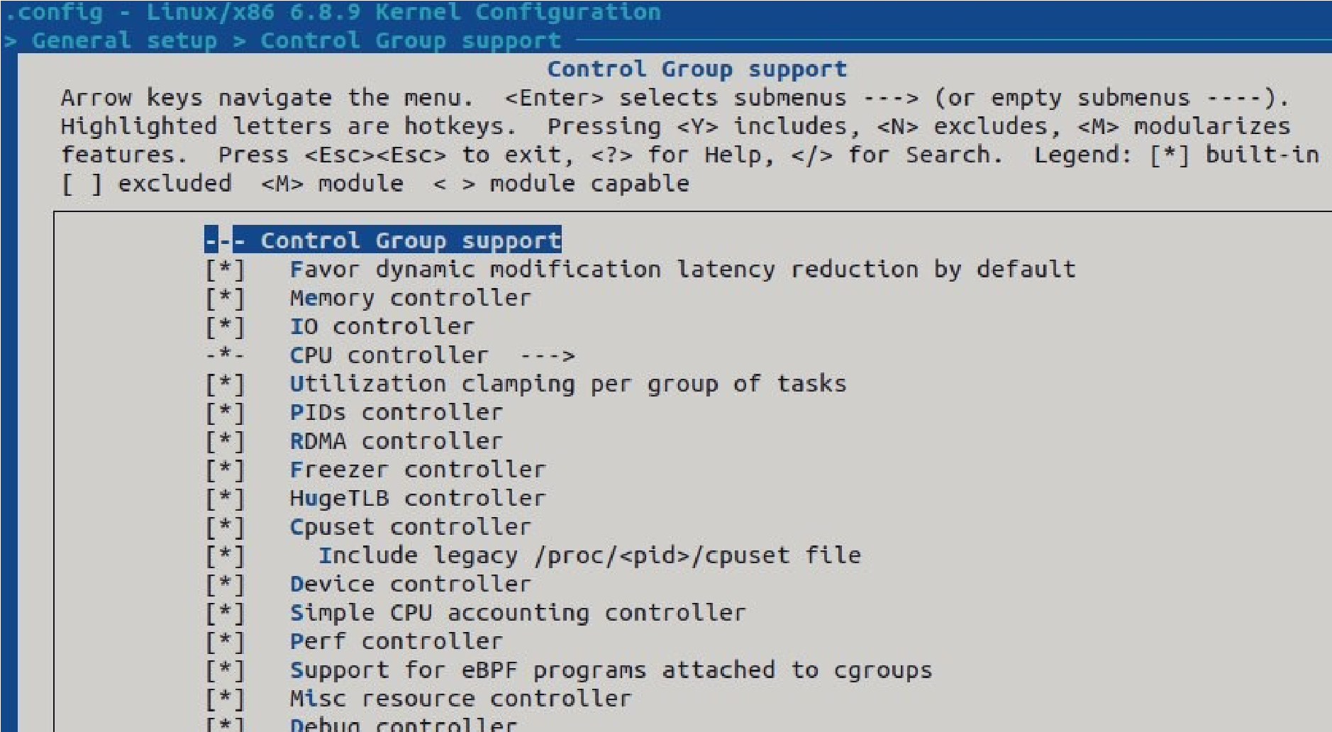

настройка межсетевого экрана iptables

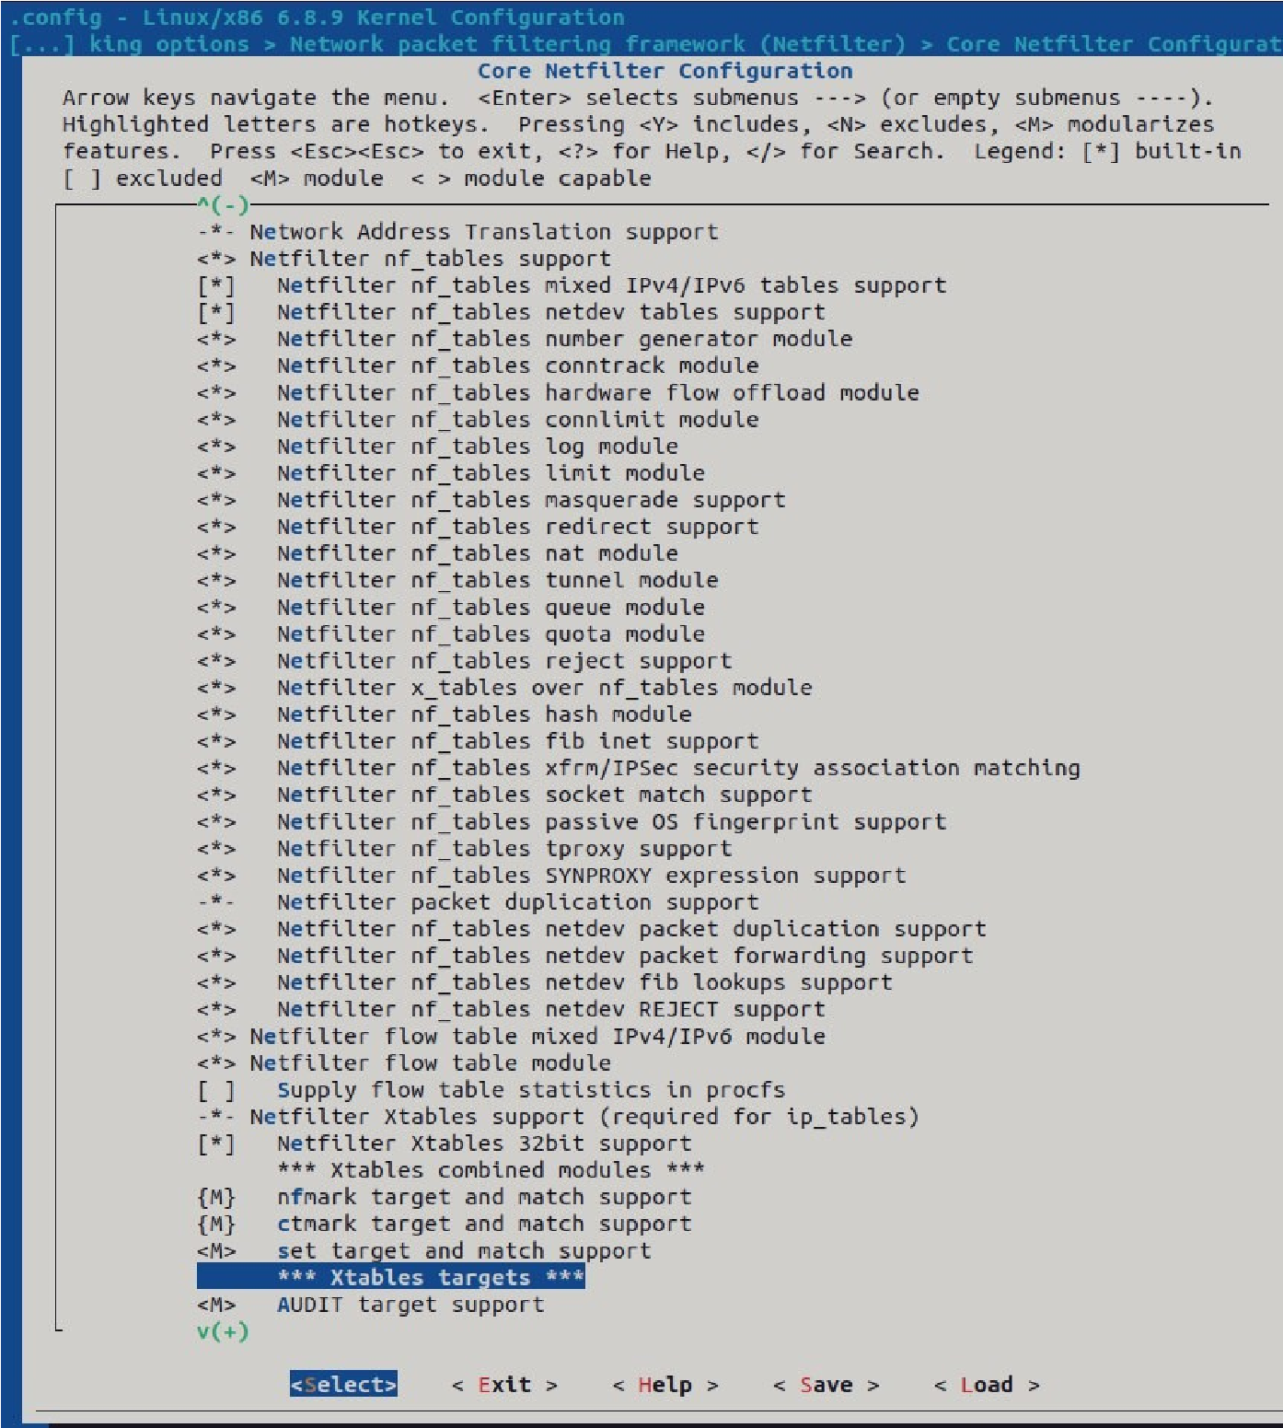

поддержка initrd

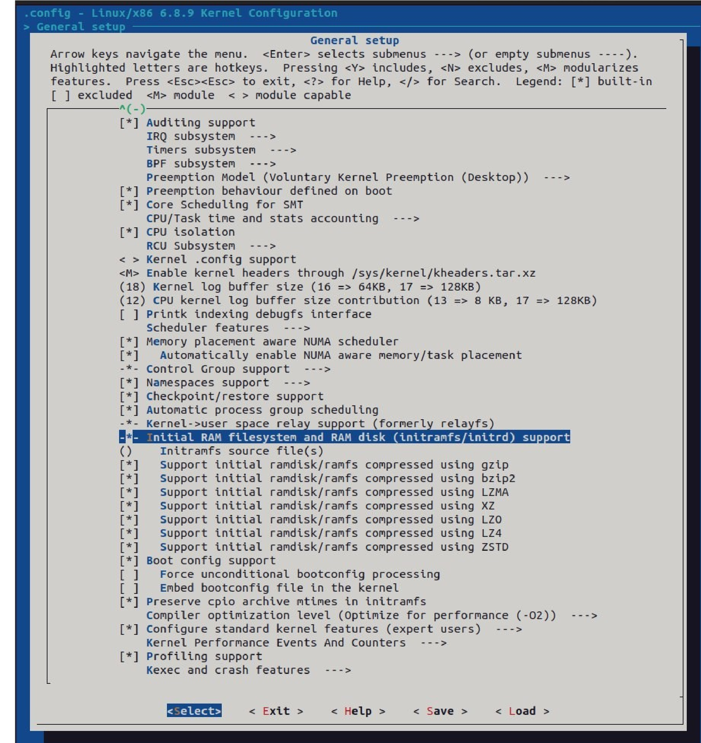

Выключение хранения конфигурации в ядре

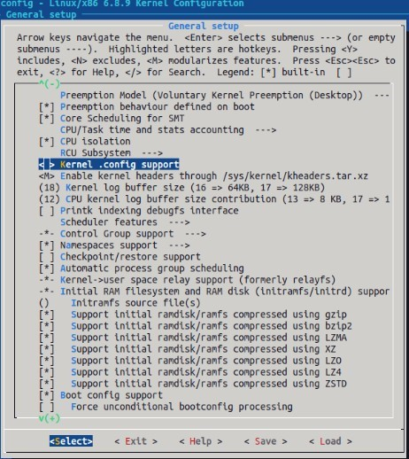

поддержка загрузки/выгрузки модулей

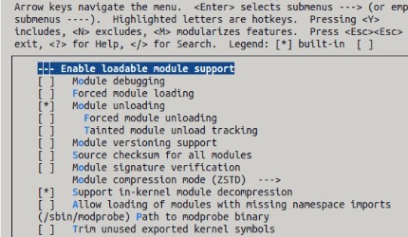

поддержка таблиц разделов только PC-BIOS и EFI GUID

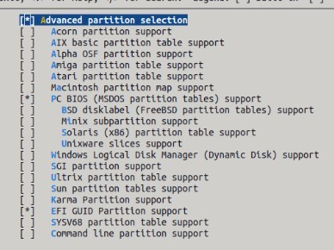

поддержка SMP и максимальное количество CPU — 4

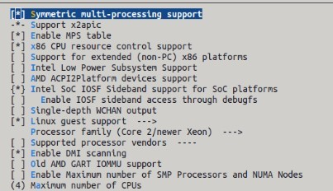

выставленная частота таймера (250 Hz)



поддержка PCI

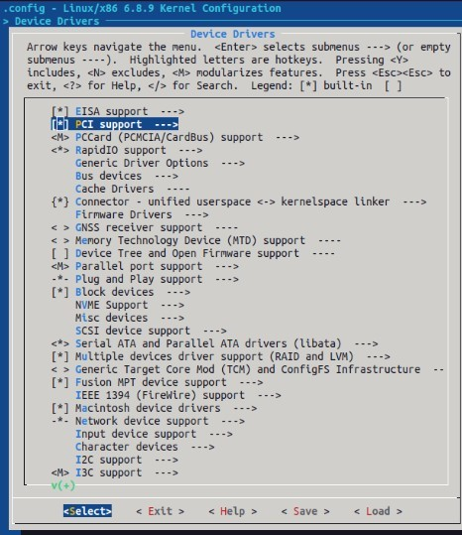

поддержка драйверов VIRTIO

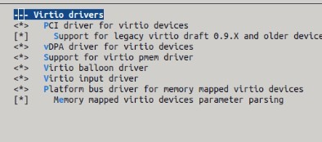

Отключение звуковой карты

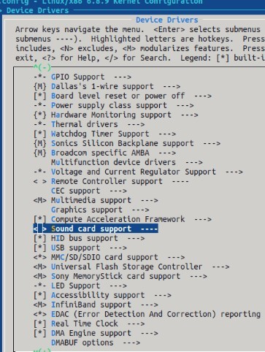

включенная поддержка файловых систем NFS, FUSE,

Quota, Inotify/Dnotify

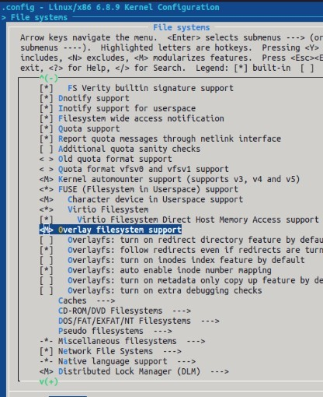

включенная поддержка файловых систем MSDOS и VFAT

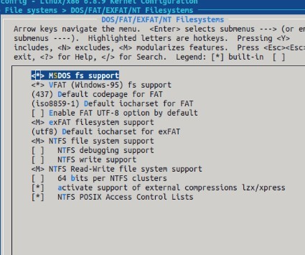

Кодировки UTF-8 и все кириллические кодировки русского языка

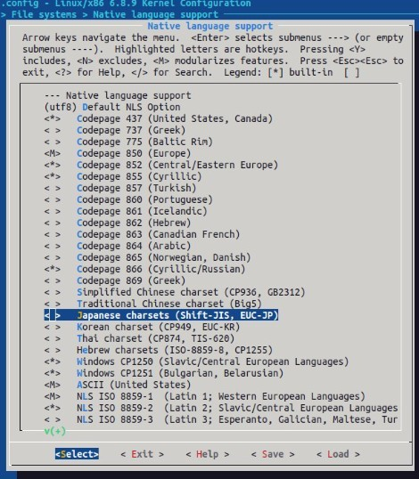

команда для начала сборки ядра

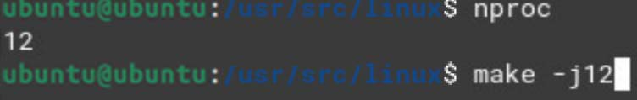

команда для запуска сборки модулей



команда для запуска установки модулей ядра



команда для запуска установки ядра и автоматической настройки GRUB для загрузки ядра

